***Практическая работа №2.***

***ФИО: Шумахер Марк Евгеньевич***

***Группа: ИКБО-20-22***

*Задание 1: Определение основных метрик производительности системы.*

1. Вычислительная производительность в целочисленных операциях:

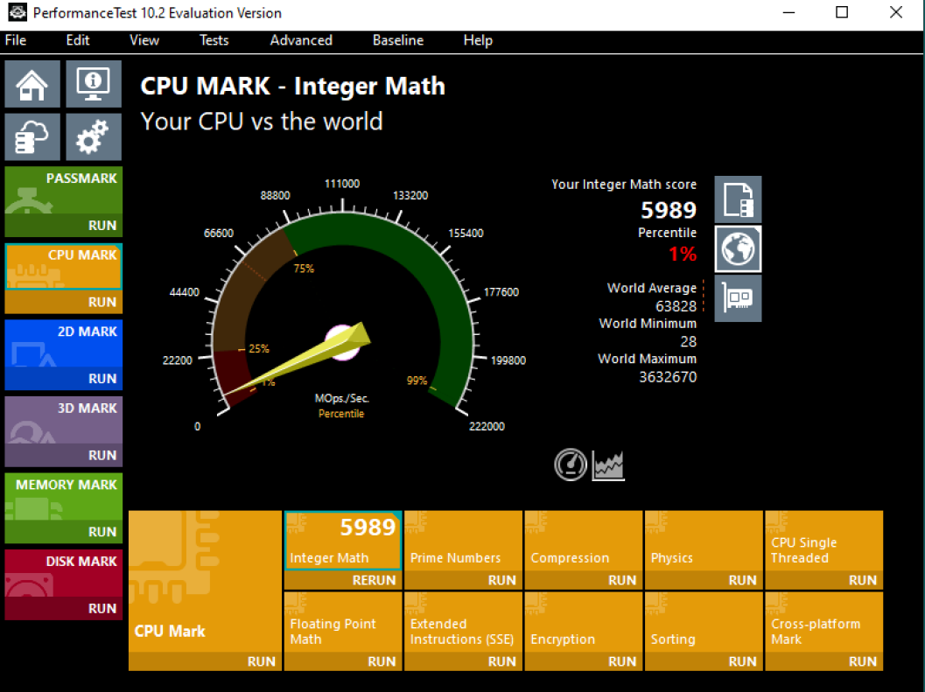

2. Вычислительная производительность в вещественных операциях:

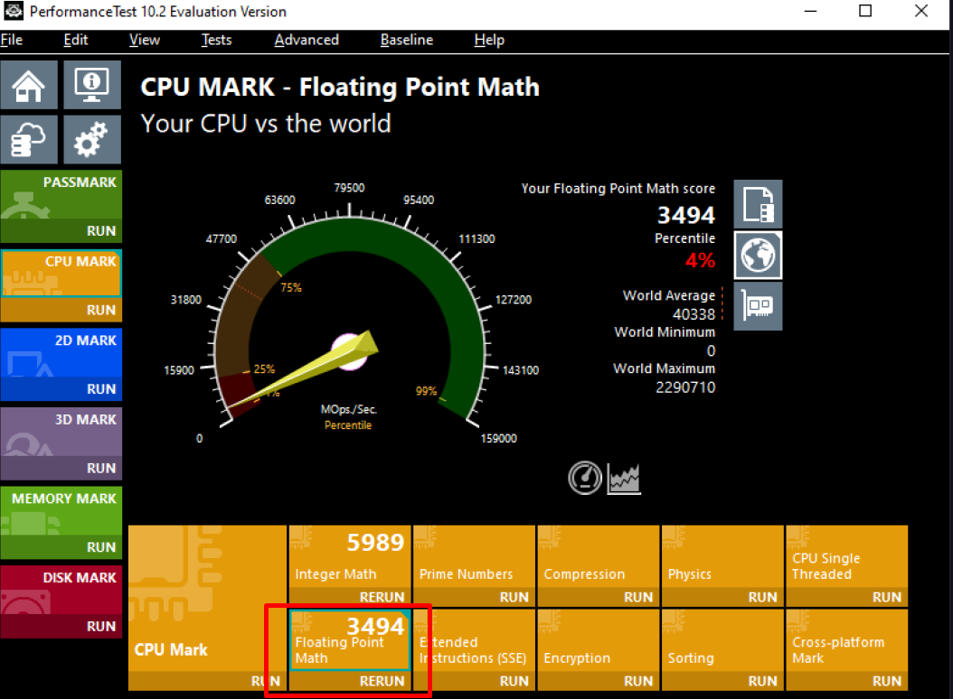

3. Пропускная способность оперативной памяти на чтение:

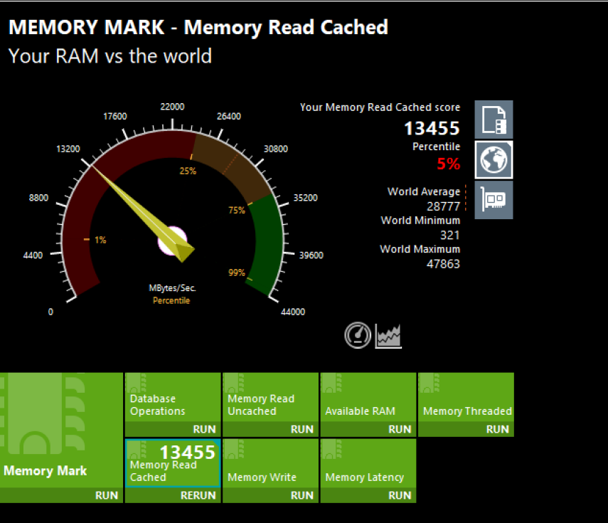

4. Пропускная способность оперативной памяти на запись:

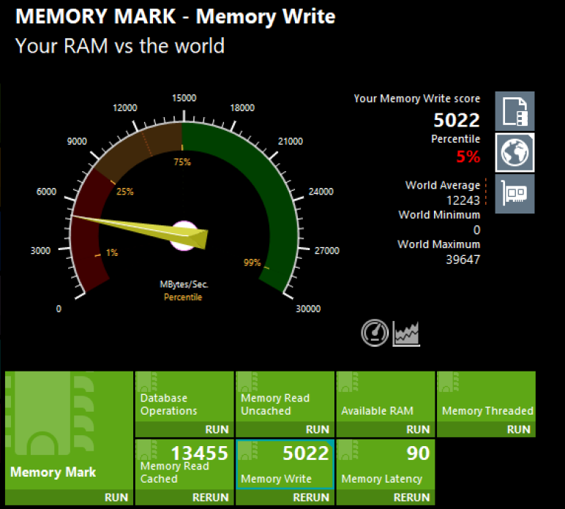

5. Задержка отклика при работе с оперативной памятью:

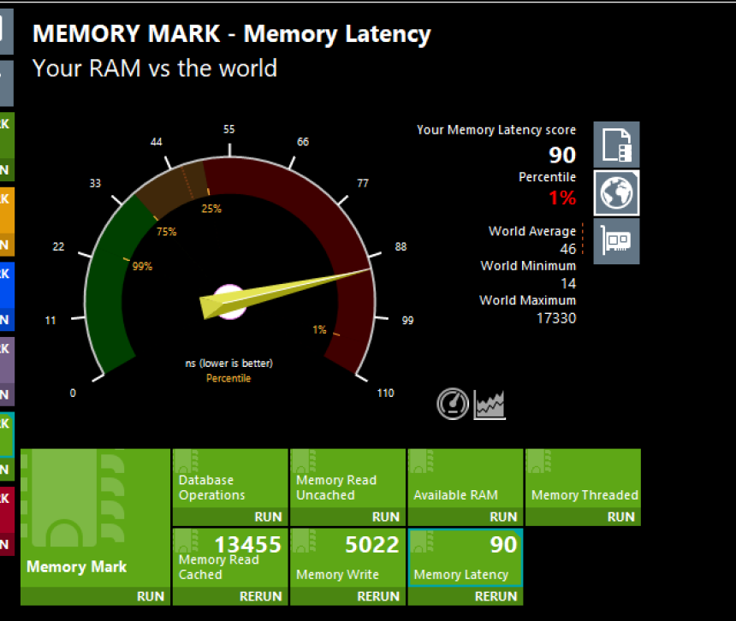

6. Пропускная полоса сети на загрузку:

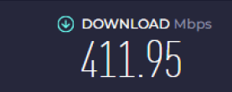

7. Пропускная полоса сети на отдачу:

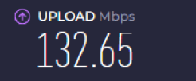

8. Общее использование работы с Performance test (скриншот работы с соответствующей утилитой, на котором должно быть видно ваше ФИО и группу (для этого откройте блокнот и запишите их там) и текущую дату и время):

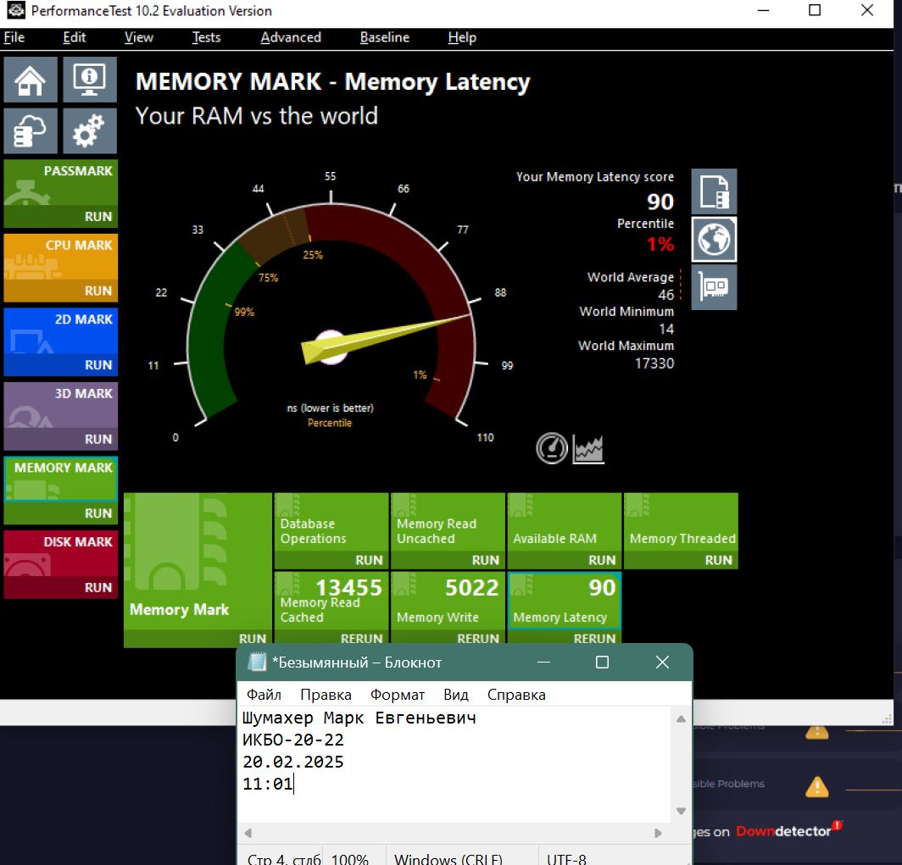

*Задание 2. Создание томов в управлении дисками*

1. Создан зеркальный том:

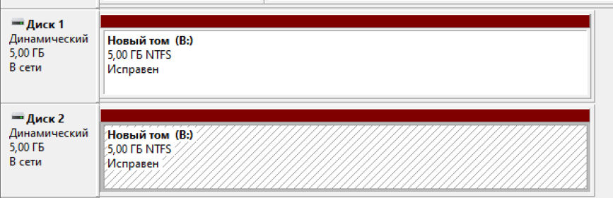

1а. Работа с CrystalDiskMark

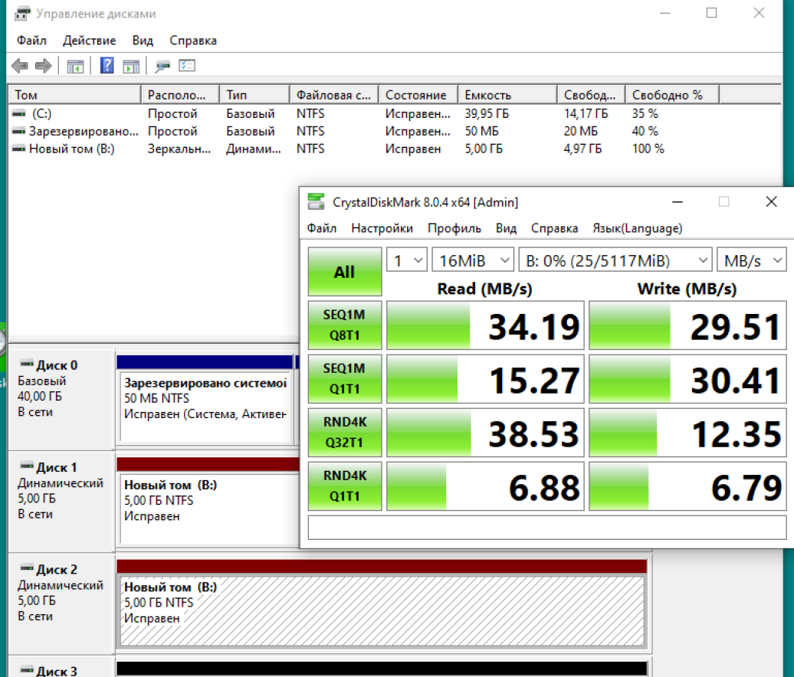

Таблица 1. Значения характеристик для зеркального тома

|  |  |
| --- | --- |
| Производительность системы хранения в режиме случайного чтения | 6.88 MB/s |
| Производительность системы хранения в режиме случайной записи | 6.79 MB/s |
| Производительность системы хранения в режиме последовательного чтения | 15.27 MB/s |
| Производительность системы хранения в режиме последовательной записи | 30.41 MB/s |

1б. Общее использование работы с управлением дисками (скриншот работы с соответствующей утилитой, на котором должно быть видно ваше ФИО и группу (для этого откройте блокнот и запишите их там) и текущую дату и время):

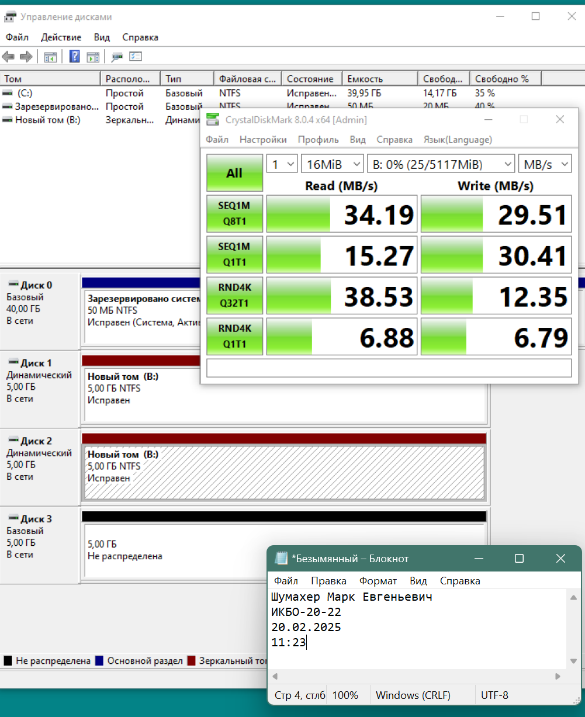

2. Создан чередующийся том на 2 диска:

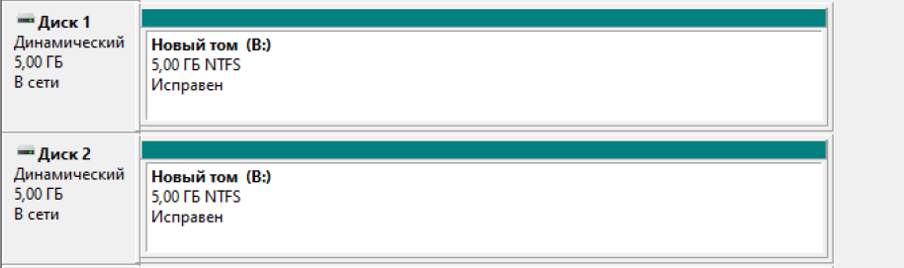

2а. Работа с CrystalDiskMark

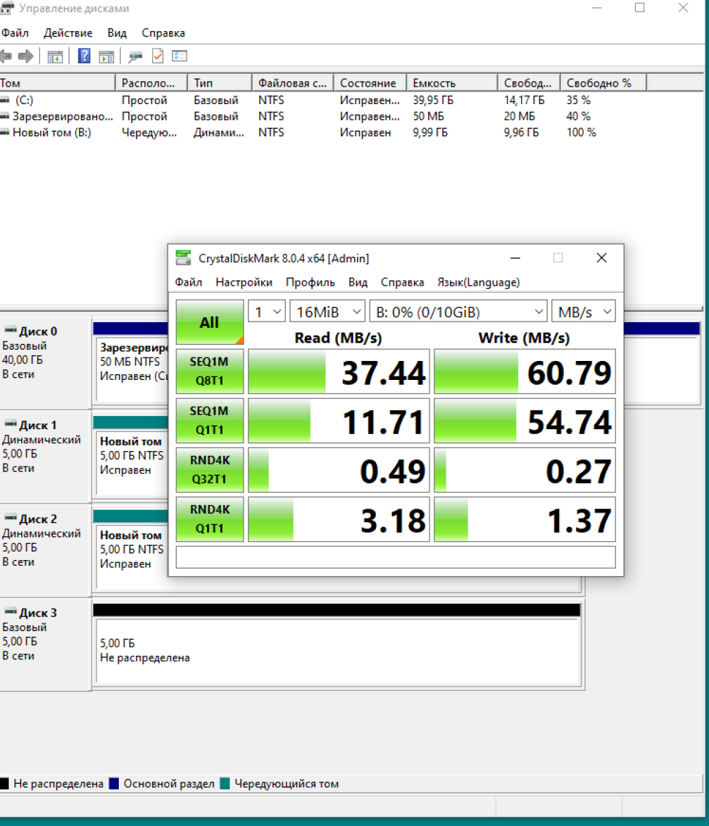

Таблица 2. Значения характеристик для чередующегося тома

|  |  |
| --- | --- |
| Производительность системы хранения в режиме случайного чтения | 3.18 MB/s |
| Производительность системы хранения в режиме случайной записи | 1.37 MB/s |
| Производительность системы хранения в режиме последовательного чтения | 11.71 MB/s |
| Производительность системы хранения в режиме последовательной записи | 54.74 MB/s |

2б. Общее использование работы с управлением дисками (скриншот работы с соответствующей утилитой, на котором должно быть видно ваше ФИО и группу (для этого откройте блокнот и запишите их там) и текущую дату и время):

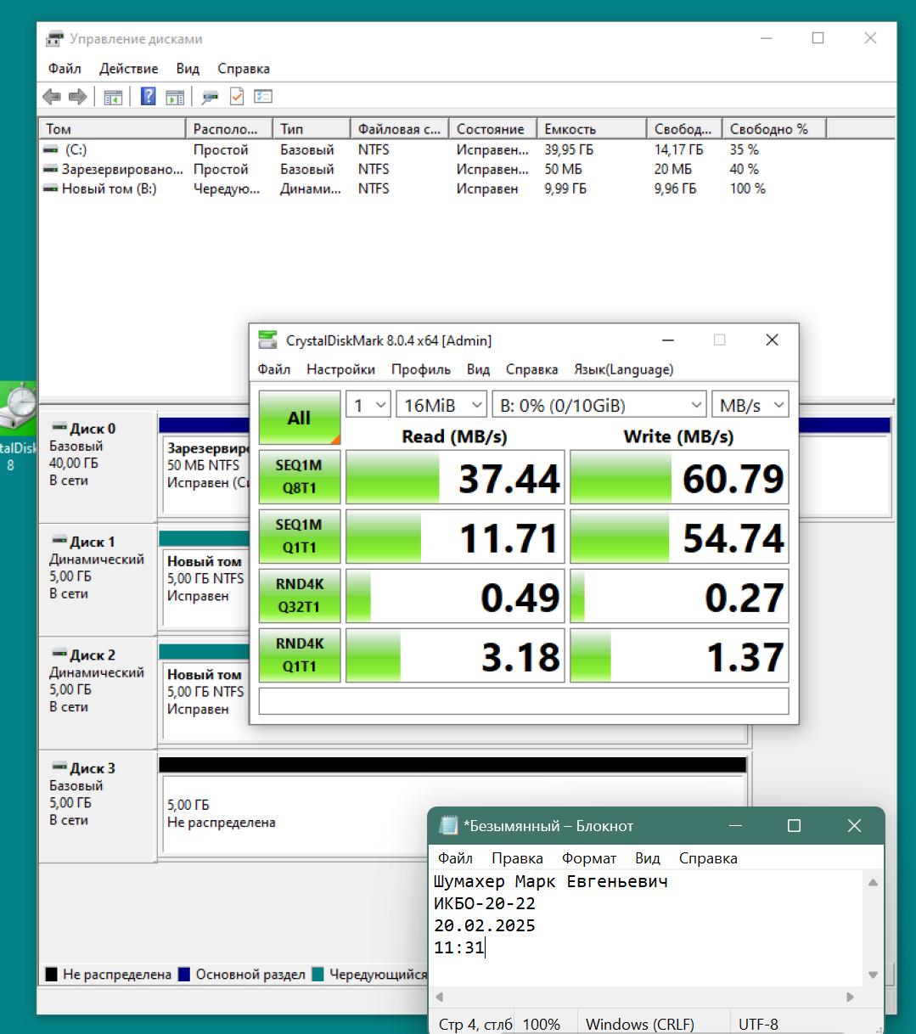

3. Создан чередующийся том на 3 диска:

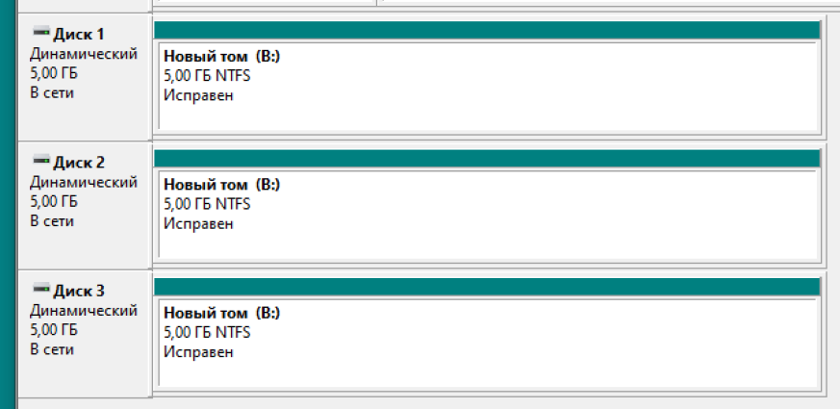

4. Создано 2 тома, 1 составной на 2.5 диска, другой простой на 0.5 диска:

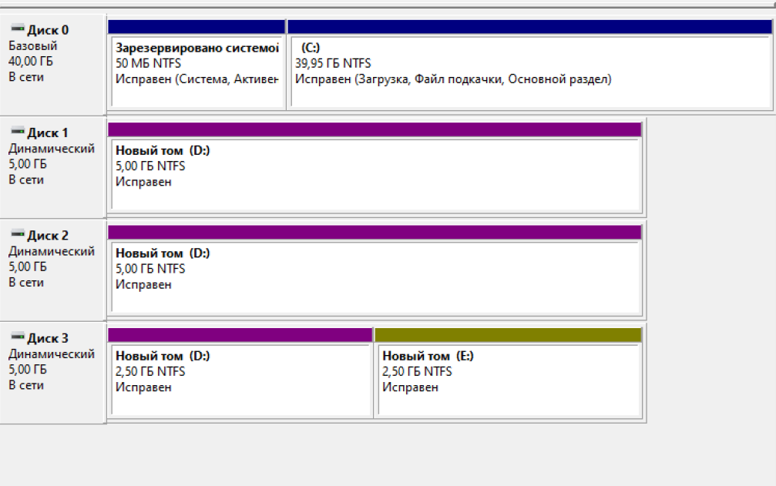

5. Создан 1 простой том на 1 диск:

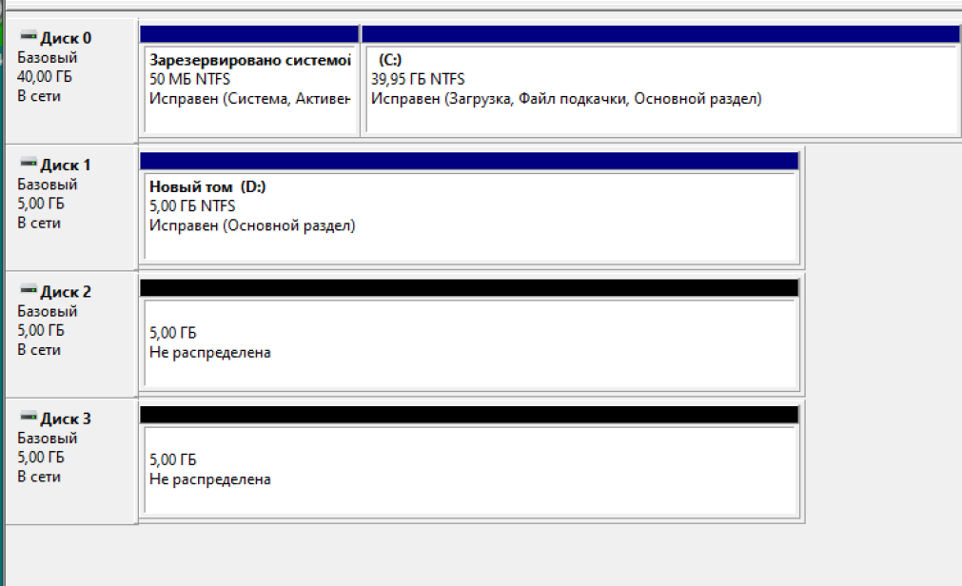

5а. Работа с CrystalDiskMark

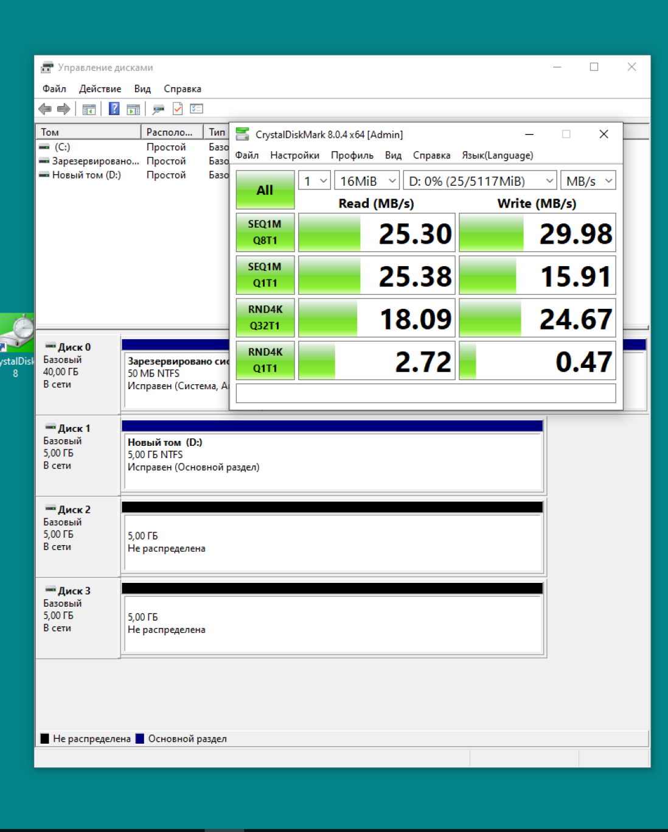

Таблица 3. Значения характеристик для простого тома

|  |  |
| --- | --- |
| Производительность системы хранения в режиме случайного чтения | 2.72 MB/s |
| Производительность системы хранения в режиме случайной записи | 0.47 MB/s |
| Производительность системы хранения в режиме последовательного чтения | 25.38 MB/s |
| Производительность системы хранения в режиме последовательной записи | 15.91 MB/s |

5б. Общее использование работы с управлением дисками (скриншот работы с соответствующей утилитой, на котором должно быть видно ваше ФИО и группу (для этого откройте блокнот и запишите их там) и текущую дату и время):

